# 测验并验证SSH安全应用

SSH

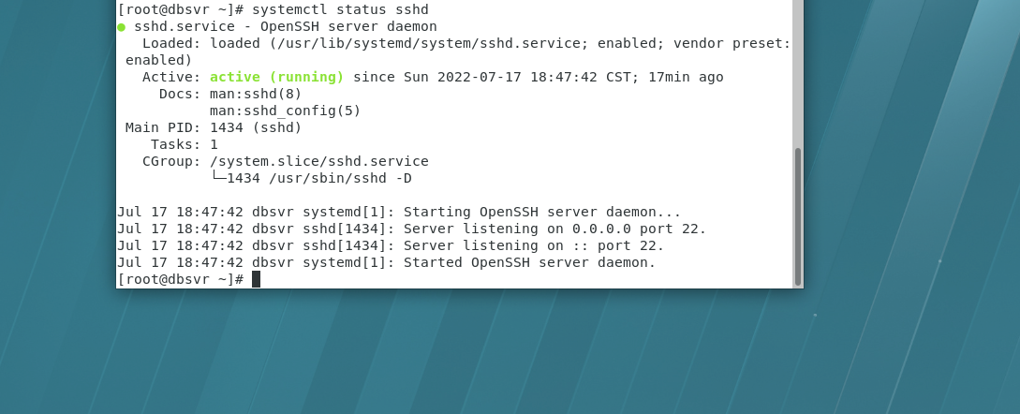

修改配置文件中的端口



修改之后无法重启ssh服务，端口被拒绝



将SElinux的enforce模式关闭，重启ssh服务

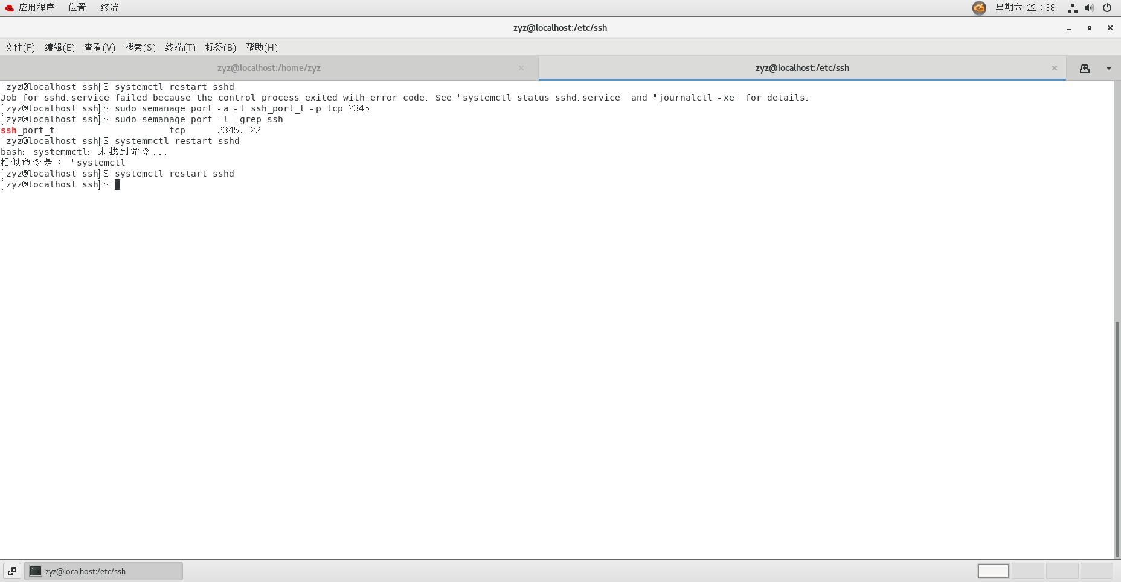

重新打开enforce，通过修改SElinux的放行策略使得ssh服务可以正常开启

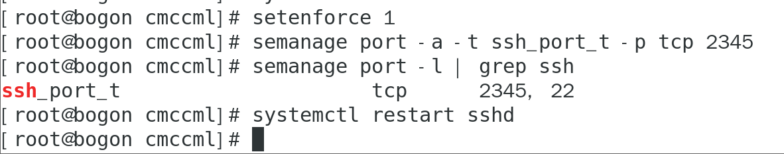

放行2345端口

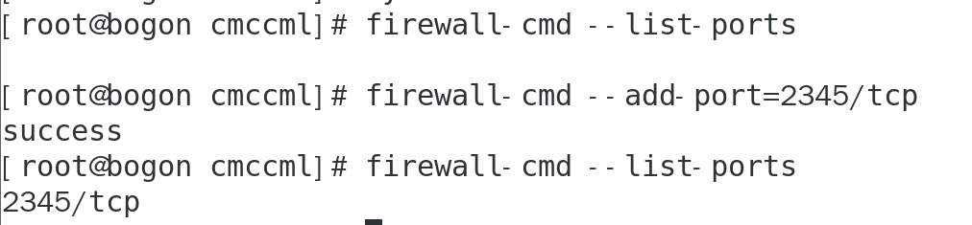

成功连接

